14.03 – 28.03 Recherche, You Tube und Entscheidung über die entgültige Annahme meines Themas der Eisbären, Eisbärprojekt von letztem Jahr rekapituliert und analysiert für die Übernahme in Visual Studio (nur Mittwochsstunden)

04.04 – 26.04 Mittwoch und Donnerstags

Extensiv mit dem vom Lehrer befürworteten C# Handbuch gearbeitet, um Thematiken wie ein Menüband, multiple Forms, Variablen in andere Forms übergeben, txt Dateien ein und auslesen, sowie den Datenbankzugriff zu lernen und dem Projekt beizufügen

02.05.18 Wegen Errasmus Programm keine C# Sharp Arbeit möglich!

03.05.18 Kleine Codierfehler bereinigt

Angefangen mit der Dokumentation

09.05.18 Fortfahren

1. Einführung (Was für eine Organisation

Das Projekt wurde im Rahmen des Klimawandels im 21. Jahrhunderts realisiert und ist ein Teil der Torbenologie Organisation. Das Projektfeld ist für das Wohlergehen der Eisbären und dafür verantwortlich, dass Menschen besser diese süßen Geschöpfe verstehen.

Die Torbenologie ist eine freizugängige Organisation und bietet Lösungen, um den Klimawandel gering zu halten und die Erde weitestgehend zu schützen. Dabei legt diese besonders Wert auf Nachhaltigkeit. Jeder kann sich beteiligen und Mitglied werden.

Der Schutz des Klimawandels beinhaltet, dass man Partnerschaften mit Eisbären eingehen kann und Strategien bzw. neue Möglichkeiten in Konferenzen vorstellen kann, die Öl, Plastik und andere schädliche Stoffe für die Welt, ersetzen. Zusätzlich kann man für Eisbären spenden, dies funktioniert aber nur in einem dafür extra angefertigten Programm „Eisbärwelt“, das im Folgenden dann noch ausführlich erläutert wird.

Torbenologie wurde gegründet, um die Verwaltung und die tägliche Arbeit am Klimawandel zu vereinfachen. Beispielsweise sei es ziemlich verwirrend, wer sich für den Klimawandel engagiert und welche Aktionen dem Klimawandel guttun. Also tritt man dieser Organisation bei, ist es offiziell, dass Sie ein Klimawandelfan sind, also so als würden Sie die CDU wählen. Sie tragen ein Teil dazu bei, für den Erfolg der CDU (Regierungsmehrheit) und können sagen, dass Sie zu den Gewinnern zählen. (Analogie)

Das von Torbenologie entwickelte Spendenprogramm, integriert sich vollständig in die Informations Technologie. Des Weiteren bietet dieses, komfortable Möglichkeiten, um aktuelle Spender einzulesen und seine eigenen Anmeldedaten in eine im Unternehmen eingesetzte Access Datenbank von Microsoft zu speichern.

Die Software der Torbenologie wurde über die letzten eineinhalb Jahre zwei Mal erneuert. Sie erhielt unter anderem eine neue Funktion, die eine Erstellung von Kostenvoranschlagsrechnungen ermöglichte.

1. Aufgabenstellung

Weil Programme schneller zuzugreifen sind und man nicht immer einen Internetzugriff hat, um so wie bisher in der mySQL Datenbank Logindaten abzuspeichern bzw. sich zu informieren über die Eisbären via das Internet, ist vorerst ein Prototyp von ‚EisbärParadies‘ vorhanden, der dies testen soll. Also Benutzerfreundlichkeit, schnellen Zugriff ohne Internetverbindung, eigene Benutzeroberfläche.

Die Eisbärwelt hat besonders viele Begeisterte, die sich um das Wohl dieser süßen Lebewesen sorgen im Zuge des Klimawandels. Um aber diese gigantischen Mengen an Daten von den Eisbären (Herkunft, Arten, Verhalten, etc.) speichern zu können, wird das Programm ‚EisbärParadies‘ entwickelt. Es gab ein solches Projekt im Vorjahr, bei dem die Anwesendheit eines (SQL)-Servers vorausgesetzt war.

Dieses Programm hat folgenden Nutzen für einen Mitarbeiter der Organisation oder eines Nutzers:

Abspeichern von Wissenswertes über die Lebensweise des Eisbären.

Nützlich Infos sind in txt. Dateien im Default Verzeichnis abgespeichert und über das Programm aufzurufen.

Eine Einführung, Fakten, sowie Daten zum Lebensraum und zur Lebensweise sind hierbei über die Eisbären verfügbar.

Es ist möglich auch außerhalb des Programmes diese txt. Zu bearbeiten bzw. Infos über Eisbären manuell anzufügen, sodass dann bei der Nutzung des Programmes ausführliche Infos über Eisbären vorhanden sind, damit die Eisbären keine Spaßspender erhält, sondern nur seriöse und von diesen Menschen, die sich für das Wohl derer interessieren.

Neben dem Phänomen der Textdateien, kann ein Nutzer aktuelle Spender aus Access anzeigen lassen, um sich einen Überblick über die derzeitige Spenderkartei zu verschaffen und so abwägen kann, ob dieser überhaupt spenden möchte/ muss.

Vor dem Spenden muss sich der Nutzer anmelden, diese Anmeldedaten werden in die Datenbank geschrieben. Die Datenbank ist nur zuzugreifen innerhalb des Programmes, um die Ordnung beizubehalten und damit nicht jeder an der Datenbank herumbasteln kann.

Die Pflege der Datensätze war bisher über die SQL Datenbank sehr umständlich, daher soll nun eine einfachere Lösung geschaffen werden, um die zentralen Kundenstammsätze auf der Datenbank zu bearbeiten.

Es ist ausgeschlossen, dass mehrere Nutzer gleichzeitig auf die Datenbank zugreifen können.

Da unter Windows 10 programmiert wurde, soll die Anwendung auf Basis von Microsoft Visual Studio 2015 erstellt werden.

Das Programm soll zudem zusätzlich folgende Kriterien erfüllen:

* Das Programm läuft unter Visual Studio 2015.
* Übersichtliche Gestaltung für den Anwender mit Menüsteuerung.
* Die Grunddaten für das Programm befinden sich in ACCESS.
* Suchfunktion nach Datensätzen anhand eines Schlüssels (z.B. Artikelnummer). Überprüfung der Richtigkeit des eingegebenen Schlüssels. Anwenderfreundliche Gestaltung der Korrektur der Eingabe.
* Erfassung von neuen Datensätzen über eine Userform. Überprüfung der vorhandenen Daten auf Duplikate
* Veränderung und Löschen der vorhandenen Datensätze.
* Verwenden Sie verschiedene Arten von Steuerelementen.
* Erstellen Sie mindestens drei verschiedene Userforms zu ihrem Projekt, die die wichtigsten UseCases beinhalten.
* Das Projekt muss eine zeitliche Betrachtung von Doppelbelegungen/ Ausleihen oder ähnliches beinhalten.

1. Erläuterung des Projektauftrages
   1. Problemanalyse
      1. Ist-Analyse

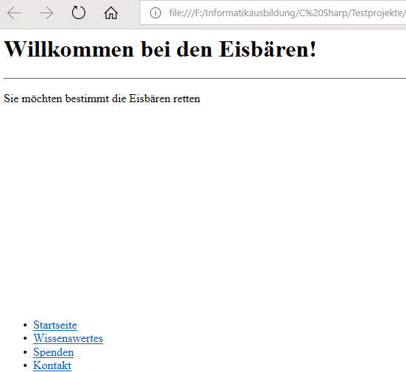

Die alte Software ist nur sehr umständlich zu öffnen, da die Inhalte nicht komplett sichtbar sind (SQL-Server muss vorhanden sein), da die Navigation und Seitengestaltung Beim Öffnen der einfachen html. Datei nicht verfügbar sind.

* + 1. Sollkonzept

Die kompletten Daten werden entweder in txt. Dateien oder in eine Datenbank von Microsoft Access gespeichert.

Außerdem soll die Anwendung möglichst schnell aufzurufen sein und die Bedienung sollte keine Schwierigkeiten aufweisen.

Die Programmteile sind übersichtlich gestaltet und codiert, sodass ein Benutzer den Ablauf nachvollziehen kann, eine einheitliche und ansehnliche Benutzeroberfläche erkennen kann. Ggf. wird er auch davon profitieren.

Es wird voraussichtlich eine größere Anzahl an Userforms in diesem Projekt vorhanden sein, somit wird mit Hilfe einer ausführlichen Einweisung dem Benutzer Verwirrung erspart.

Im Pflichtenheft (nachfolgend) werden unter anderem diese Angaben konkretisiert.

1. Pflichtenheft
   1. Zielbestimmungen

‚Eisbärparadies‘ charakterisiert eine Anwendung, das eine übersichtliche Spenderkartei ermöglicht. Die Erstellung von Kostenvoranschlägen ist zudem auch vorgesehen.

Ziel dieses Programmes ist es, die alte PHP Anwendung ‚Rettet die Eisbären‘ zu ersetzen.

Da es sich bei ‚Eisbärparadies‘ nur um eine Vorabanfertigung handelt, ist dieses noch nicht mit allen Funktionen ausgeprägt, weil diese immer wieder getestet werden müssen.

* + 1. Musskriterien
* Ein Benutzer meldet sich mit einem Benutzernamen und einem beliebig wählbaren Passwort in der Rubrik Spenden an.
* Für Spender gibt es eine Anzeigenfunktion.
* Für neue User eine Anlegen Funktion.
* Des Weiteren existiert eine eigene Verwaltung, mit suchen, ändern und löschen.
* Die Anmeldedaten sind in einer Microsoft Access Datenbank gesichert.
* Die Codierung ist leicht verständlich zu lesen und für spätere Änderungen zugänglich und nicht verwirrend.
* Es werden keinerlei programmiertechnischen Kenntnisse benötigt, um sich auf der Benutzeroberfläche des Programms zurecht zu finden.
  + 1. Wunschkriterien
* Ein Login-/ Willkommensbildschirm, der nur registrierten Benutzern den Zugriff auf das Programm erlaubt.
* Erweiterung des Programmes um weitere Funktionen, wie einen Taschenrechner.  
  + 1. Abgrenzungskriterien
* Keine Kontakt Möglichkeit mit dem Entwickler/ Urheber über ein Kontaktformular

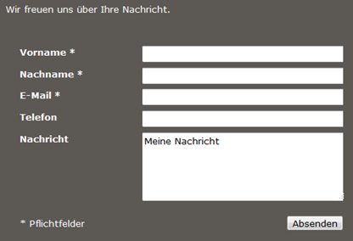

* Kostenvoranschlagsrechnung - dieses Projekt stellt das erste Projekt dar, das eine Kostenvoranschlagsrechnung beinhaltet und daher ist diese nur sehr schwach ausgeprägt, sowie minimal gehalten
* Keine Wallet-Funktion, sprich ein Benutzer kann nicht seinen aktuellen Kontostand abrufen (Keine Verbindung zu Onlinebanking)
  1. Produkteinsatz
     1. Anwendungsbereiche

‚Eisbärparadies‘ findet Anwendung im Informieren über die Welt des Eisbären und über das Spenden für diese hinreißenden Kreaturen.

Diese Anwendung ist im gesamtem Schullaufwerk ausführbar.  
  
Das Programm soll außerdem

* Auf Windows Rechnern lauffähig sein
* Menschen, die keine Informatiker sind, nicht überfordern. Das heißt, dass es so wie eine Internetanwendung wie Facebook ist.  
  + 1. Zielgruppen

Die Spenderkartei von ‚Eisbärparadies‘ ist als zusätzliches Programm auf der Webseite von   
 Torbenologie verfügbar für Menschen, die der deutschen Sprache mächtig sind.

* + 1. Betriebsbedingungen

Dieses Programm ist dauerhaft verfügbar (24 Stunden), fehlerresistent, selbsterklärend und benutzerfreundlich.

* 1. Produktumgebung
     1. Software

Da Visual Studio voraussichtlich nur unter Windows verfügbar ist, wird dieses Programm ziemlich sich auf Windows Rechnern funktionieren.

* + 1. Hardware

Um die Funktionen des Programmes zu ermöglichen muss die folgende Hardware am User- PC für eine fehlerfreie Ausführung vorhanden sein: (basiert auf Thin Clients)

* Mindestens 1,2-GHz-Prozessor oder schneller
* Mindestens 2GB, ggf. 512 MB RAM
* Mindestens 20 MB Speicherplatz auf der Festplatte
* Tastatur und Maus, um sich durch das Programm zu klicken
* Monitor, um zu sehen, wo man im Programm hin manövriert (ohne Monitor, könnte man das Programm nicht starten/ PC 😊)
  1. Produktfunktionen
     1. Benutzerfunktionen

**Anmelden:/T0010/**

Ein Benutzer dieses Programms, kann sich über den Reiter ‚Spenden‘ anmelden. Dazu gibt er folgendes in beide benannten TextBoxen ein:

* Benutzername
* Passwort  
  + 1. Eingabemöglichkeiten des Benutzers

**Spende anlegen:/T0020/**

Alle Informationen zu dem Spender, um diesen verantwortlich zu machen für seine Spende, falls Missbrauch vorliegt.

**Spende löschen:/T0030/**

Es werden alle Informationen über den Spender gelöscht und keine Daten vorbehalten oder weitergegeben

**Spender suchen:/T0040/**

Hier kann über den Nachnamen vorhandene Spender gesucht werden.

* 1. Produktdaten
     1. Spenderdaten
     2. Benutzerdaten

Der Benutzer wird folgender Dateisatz angelegt:

* Benutzername
* Passwort
  1. Qualitätsbestimmungen

|  |  |  |  |  |
| --- | --- | --- | --- | --- |
|  | sehr wichtig | wichtig | weniger wichtig | unwichtig |
| Funktionalität | X |  |  |  |
| Richtigkeit |  | X |  |  |
| Ordnungsmäßig |  | X |  |  |
| Zuverlässigkeit | X |  |  |  |
| Reife |  |  | X |  |
| Fehlertoleranz |  | X |  |  |
| Wiederherstellbarkeit |  |  | X |  |
| Benutzbarkeit | X |  |  |  |
| Verständlichkeit | X |  |  |  |
| Erlernbarkeit |  |  |  | X |
| Bedienbarkeit |  | X |  |  |
| Effizienz |  |  | X |  |
| Zeitverhalten |  |  |  | X |
| Verbrauchsverhalten |  | X |  |  |
| Änderbarkeit | X |  |  |  |
| Modifizierbarkeit |  | X |  |  |
| Stabilität |  |  | X |  |
| Prüfbarkeit |  |  | X |  |
| Übertragbarkeit |  | X |  |  |
| Anpassbarkeit |  |  | X |  |
| Installierbarkeit |  |  |  | X |

* 1. Testszenario

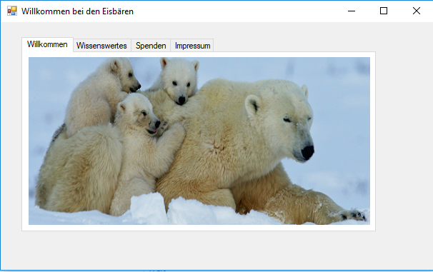

Wenn man das Programm ‚Eisbärparadies‘ startet erscheint folgender Startbildschirm. Man kann nun über den tabcontroll zu vier verschiedenen tabstripmenus manövrieren.

Wenn man auf ‚Wissenswertes‘ drückt, erscheint eine Übersicht zu vier verschiedenen Themengebieten des Eisbärs. Diese vier sind Commandbutton, die, sobald man darauf drückt, eine Form mit einer Listbox aufrufen. Mit Klick auf die jeweilige Listbox, erscheint ein Text zu diesem Bereich. Diese Text sind wissenswerte Informationen über Eisbären.

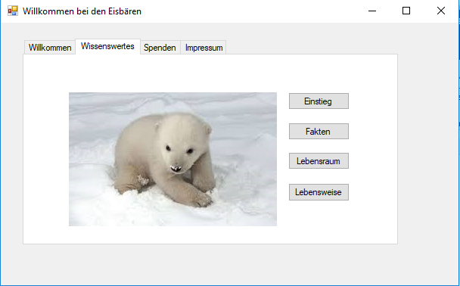

Genauso verläuft es mit ‚Fakten‘, ‚Lebensraum‘ und ‚Lebensweise‘.

Auf dem nächstem tabstripmenu ‚Spenden‘ befinden sich zwei Buttons.

1. Erläuterungen zur Umsetzung (Beschreibung der Prozessschritte)